# Моделирование цепей постоянного тока

**Цель:** Овладение практическими навыками моделирования цепей постоянного тока с использованием средств САПР Electronics Workbench.

**Результат обучения:**

После успешного завершения занятия пользователь должен уметь:

* создавать и редактировать простейшие схемы моделирования цепей постоянного тока с использованием средств САПР Electronics Workbench;
* снимать вольтамперные характеристики с помощью амперметра и вольтметра средствами САПР.
* измерять с помощью мультиметра эквивалентное сопротивление схемы.

**I. Моделирование цепей постоянного тока.**

**1.1. Общая характеристика программы Electronics Workbench.**

Запустите при помощи ярлыка на рабочем столе Windows программу **Electronics Workbench**. После этого появляется окно программы **EWB-5.0**, которое сверху содержит главное меню (**File**, **Edit**, **Circuit**, **Analysis**, **Window**, **Help**), панель графических изображений выполняемых функций и панель библиотек компонентов и контрольно-измерительных приборов вида:

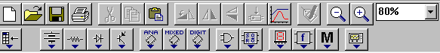

Для создания схем необходимые элементы и измерительные приборы нужно выбирать из панели с изображением батареи, резистора, диода, транзистора, микросхем, логических элементов, индикаторов, функциональных устройств и приборов, а затем размещать и соединять их на рабочем поле программы **Electronics Workbench**.

В правой верхней части экрана расположен переключатель запуска  и кнопка прерывания процесса моделирования (PAUSE)  собранной схемы.

**1.2. Снятие** **вольтамперной характеристики.**

Рассмотрим схему, представленную на рис. 1. В ней источник постоянной ЭДС подключен к двум нагрузочным резисторам, один из которых переменный.

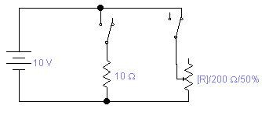

Рис. 1

**Примечание:** в программе **Electronics Workbench** длинной чертой в изображении ЭДС источника постоянного напряжения обозначается вывод, имеющий положительный потенциал по отношению к другому выводу.

**Задача исследования:** размыкая и замыкая перемычки переключателей и меняя сопротивление переменного резистораснять вольтамперную характеристику с помощью амперметра и вольтметра.

Схема исследования цепи, изображенной на рис. 1, имеет вид

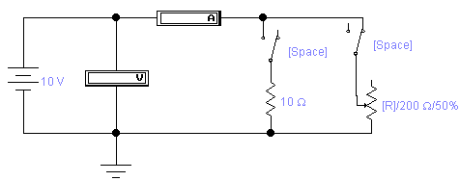

Рис. 2. Схема исследования цепи, изображенной на рис. 1

В схеме исследования цепи для измерения напряжения и тока используются вольтметр и амперметр соответственно. Выделенные толстой линией стороны иконок приборов соответствуют отрицательным клеммам. Элемент цепи «заземление» имеет нулевой потенциал, обеспечивая исходную точку для отсчета потенциалов. В программе **Electronics Workbench** в схемахбез «заземления», как правило, приборы не будут производить измерения, либо их показания будут неверными. При моделировании схемы рис. 2 управление положением переключателей осуществляется при помощи клавиши «пробел» [**Space**], а положением движка переменного резистора при помощи клавиши буквы **R**.

**Построение схемы рис. 2.**

* + 1. Щелкните по кнопке



панели библиотек компонентов и контрольно-измерительных приборов. Из появившегося окна активных элементов последовательно вытащите пиктограммы ЭДС источника постоянного напряжения и заземления. Разместите их согласно рис. 2.

* + 1. Щелкните по кнопке



панели библиотек компонентов и контрольно-измерительных приборов. Из появившегося окна пассивных элементов вытащите последовательно пиктограммы постоянного, переменного резисторов и дважды пиктограммы переключателей.

* + 1. Последовательно развернем пиктограммы постоянного, переменного резисторов и переключателей, так как показано на рис. 2. Для этого выделите резистор (при этом он окрашивается в красный цвет) и на панели функций щелкните по кнопке поворота

.

* + 1. Аналогично разверните пиктограммы переменного резистора, переключателей и закройте окно пассивных элементов.
    2. Щелкните по кнопке



панели библиотек компонентов и контрольно-измерительных приборов. Из появившегося окна индикаторов последовательно вытащите вольтметр и амперметр.

* + 1. Расположите методом буксировки пиктограммы элементов так, как показано на рис. 2 и соедините элементы согласно рис. 2.

**Примечание:** Для соединения элементов друг с другом нужно аккуратно подвести курсор к одному из выводов элемента, пока не появится большая черная точка, и нажать кнопку мыши. Затем, удерживая нажатой кнопку перемещать мышь, подводя курсор к выводу другого элемента до тех пор, пока на его выводе не появится большая черная точка, после чего отпустить кнопку мыши.

**Задание параметров элементов схемы**

* + 1. Установите курсор на пиктограмме ЭДС источника постоянного напряжения и двойным щелчком кнопки мыши откройте диалоговое окно для задания его параметров. На вкладке **Value** установите значение ЭДС – Е=10 В и нажмите на кнопку **ОК**.
    2. Установите курсор на резисторе и двойным щелчком кнопки мыши откройте диалоговое окно для задания его параметров. На вкладке **Value** установите значение сопротивления резистора *R* = 10 Ом.
    3. Установите курсор на переменном резисторе и двойным щелчком кнопки мыши откройте диалоговое окно для задания его параметров. По умолчанию в поле **Key** введено название клавиши-ключа **R**, нажатие на которую позволяет изменять положение движка резистора, уменьшая его сопротивление. Для увеличения сопротивления необходимо одновременно нажать **[Shift]** и клавишу-ключ **R**. На вкладке **Value** в поле **Resistance** установите значение сопротивления резистора *R* = 200 Ом.
    4. Сохранить файл в папке с вашей **Фамилией** под именем **Zan_1_01**.

**Снятие** **вольтамперной характеристики**

1. Установите английскую раскладку клавиатуры и щелкнув по переключателю запуска  , запустите процесс моделирования.
2. Нажимая на клавишу-ключ **R** (для уменьшения его сопротивления) или одновременно нажав [**Shift**] и клавишу-ключ **R** (для увеличения сопротивления), заполните таблицу 1 в Отчете.

Таблица 1

|  |  |  |  |  |  |  |  |
| --- | --- | --- | --- | --- | --- | --- | --- |
| R, Ом | | 200 | 140 | 100 | 50 | 20 | 10 |
| Е=10 В | Ток, А |  |  |  |  |  |  |
| Е=15 В | Ток, А |  |  |  |  |  |  |

1. Нажатием на клавишу «пробел» [**Space**], перебросьте перемычки переключателей, подключив к источнику ЭДС постоянный резистор. Проверьте полученные выше показания при R=10 Ом. Остановите процесс моделирования.

**1.3. Измерение эквивалентного сопротивления цепи.**

Замена является эквивалентной, если при одинаковых токах через элементы напряжения на их зажимах также равны. Рассмотрим схему, представленную на рис. 3.

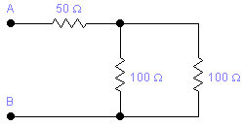

Рис. 3.

**Задача исследования:** Измерить эквивалентное сопротивление цепи между зажимами А и В.

Схема измерения, изображена на рис. 4.

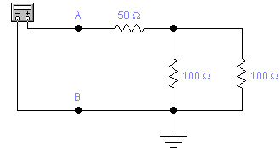

Рис. 4. Схема измерения эквивалентного сопротивления

На схеме рис. 4 для измерения эквивалентного сопротивления используется мультиметр. Мультиметр может быть использован также для измерения напряжения и тока. Для применения мультиметра в качестве омметра его подсоединяют параллельно участку цепи, сопротивление которого нужно измерить. Схема измерения должна обязательно иметь соединение с землей и не иметь контакта с источником питания.

Построение схемы рис. 4.

1. Создайте новый файл. Щелкните по кнопке



панели библиотек компонентов и контрольно-измерительных приборов. Из появившегося окна пассивных элементов вытащите последовательно три пиктограммы резисторов и две пиктограммы соединяющих узлов

.

1. Последовательно разверните пиктограммы резисторов, так как показано на рис. 3.
2. Расположите методом буксировки пиктограммы элементов так, как показано на рис. 3 и соедините элементы согласно рисунку.
3. Установите курсор на пиктограмме соединяющего узла **A** и двойным щелчком кнопки мышки, откройте диалоговое окно для задания его параметров. Перейдите на вкладку **Label** и в поле **Label** введите обозначение узла латинской буквой **A** и аналогично для узла **В**.
4. Установите значения сопротивлений для резисторов согласно рис. 3.
5. Щелкните по кнопке



панели библиотек компонентов и контрольно-измерительных приборов. Из появившегося окна приборного отсека вытащите мультиметр (в цепи приборов первый слева). Разместите его согласно рис. 4.

1. Щелкните по кнопке



панели библиотек компонентов и контрольно-измерительных приборов. Из появившегося окна активных элементов вытащите пиктограмму заземления. Разместите ее согласно рис. 4.

1. Подсоедините мультиметр и заземление согласно рис. 4.

**Настройка мультиметра.**

Для использованиямультиметра в качестве омметра, его необходимо переключить в режим измерения сопротивления.

1. Установите курсор на пиктограмме мультиметра и двойным щелчком кнопки мышки, откройте увеличенное изображение прибора и нажмите на кнопку **Ω**.

**Измерение эквивалентного сопротивления**

1. Запустите процесс моделирования, сравните измеренное значение эквивалентного сопротивления с расчетным. Остановите процесс моделирования.
2. Сохранить файл в папке с вашей **Фамилией** под именем **Zan_1_02**.

**II.** **Самостоятельная работа.**

**Задание №1.** Измерение напряжения на делителе напряжения.

* 1. Создать схему измерения напряжения на делителе напряжения, изображенного на рис. 5.

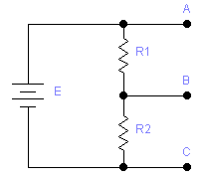

Рис. 5.

**Исходные данные:**

E= 17 В

|  |  |  |  |  |  |
| --- | --- | --- | --- | --- | --- |
| Вариант | 1 | 2 | 3 | 4 | 5 |
| *R1 ,* ом | 4 | 12 | 15 | 17 | 31 |
| *R2 ,* ом | 15 | 18 | 21 | 5 | 12 |

* 1. Измеренные значения напряжений Uab и Ubс занесите в Отчет.
  2. Сохранить файл в папке с вашей **Фамилией** под именем **Zan_1_03**.

**Задание №2.** Измерение тока в многоконтурных цепях постоянного тока.

1. Создать схему измерения токов в ветвях цепи, изображенной на рис. 6.

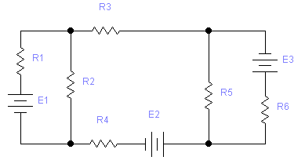

Рис. 6.

**Исходные данные:**

E= 17 В

|  |  |  |  |  |  |
| --- | --- | --- | --- | --- | --- |
| Вариант | 1 | 2 | 3 | 4 | 5 |
| *R1 ,* ом | 4 | 12 | 15 | 17 | 31 |
| *R2 ,* ом | 15 | 18 | 21 | 5 | 12 |
| *R3,* ом | 7 | 11 | 5 | 8 | 17 |
| *R4 ,* ом | 21 | 9 | 16 | 9 | 7 |
| *R5 ,* ом | 14 | 7 | 12 | 24 | 40 |
| *R6 ,* ом | 19 | 35 | 11 | 21 | 8 |
| E1 *,* В | 11 | 8 | 5 | 14 | 21 |
| E2 *,* В | 18 | 16 | 11 | 7 | 17 |
| E2 *,* В | 4 | 7 | 18 | 24 | 8 |

1. Измеренные значения токов в ветвях занесите в Отчет.
2. Сохранить файл в папке с вашей **Фамилией** под именем **Zan_1_04**.

**Задание №3. Измерение эквивалентного сопротивления цепи.**

1. Создать схему измерения эквивалентного сопротивления Rab и Rbс цепи, изображенной на рис. 7.

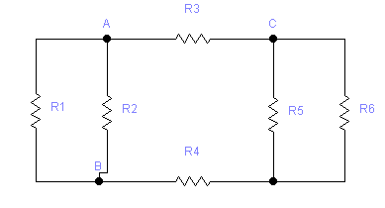

Рис. 7.

2. Измеренные значения эквивалентных сопротивлений Rab и Rbс занесите в Отчет.

3. Сохранить файл в папке с вашей **Фамилией** под именем **Zan_1_05**.

**Примечание:** Схему рис.7 создайте на базе схемы рис.6.Для удаления элемента, провода из схемы необходимо выделить его и нажать кнопку **Delete** на клавиатуре или щелкнуть по изображению ножниц на панели функций (удаление с сохранением в буфере обмена).

Покажите результаты работы преподавателю.